# 智联电科技控制板与通讯板协议

版本记录：

|  |  |  |  |  |
| --- | --- | --- | --- | --- |
| 序号 | 版本号 | 修改内容 | 修改人 | 更新时间 |
| 1 | V1.4 | 修订:   1. 更改”电池升级状态”--Fun Id = 0x02中关于开始升级字段：正常模式和测试模式 2. 充电仓系统信息：删除位判定所有电池固件进入升级模式；将电池充电时间单位修改成：秒(s) 3. 充电器升级状态--Fun ID:0x05变更：开始升级和升级失败字段 |  | 2020-01-12 |
| 2 | V1.5 | 修订：   1. 删除电池升级状态/充电器升级状态帧关于升级失败原因的处理 2. 新增Fun ID:升级失败原因上报帧 3. 在充电仓系统(FunID--0x03)信息中新增充电电流配置(兼容6A充电柜)--注明:12A充电柜相应字段屏蔽不处理 4. 充电状态信息--FunID:0x04--新增位：充电器过流状态位 |  | 2021-01-12 |
| 3 | V1.6 | 修订：  1.新增BMS信息--Fun ID:0x80--新增美团协议“美团助力车-主控_电池通信协议1.15.pdf”电池协议 |  | 2021-01-13 |
| 4 | V1.7 | 修订:   1. 充电器基本信息主控在“复位”主控查询“电池基本信息”Fun ID:0x0A 2. 新增：失败原因,升级模式字段--Fun ID:0x06 |  | 2021-02-24 |
| 5 | V1.8 | 修订：  1.充电仓系统信息--Fun ID:0x03-->新增字段:整柜分控存在一级告警状态信息,电池充电过温,南都电池低温保护,电池低温保护 |  | 2021-03-09 |
| 6 | V1.9 | 修订:   1. 充电仓系统信息--Fun ID:0x03-->回复新增bit位:仓位状态-->空闲,充电中,满电(具体定义参看美团需求)   2.充电原因上报-->添加日志识别 |  | 2021-05-12 |

1. 通讯速率:125KB bit
2. 标识符格式如下表格:

Identifier

|  |  |  |  |  |
| --- | --- | --- | --- | --- |
| bits  Analysis | 31 24 | 23 16 | 15 8 | 7 0 |
| Explain | Res | Fun ID | DST | SRC |

注明:

1. Fun ID 参见文档功能性命令解析
2. 系统控制板:

DST -- 通讯板目标地址(0x00-0xXX)

SRC -- 系统控制板地址(0x21)

通讯板地址:

DST -- 系统控制板地址(0x21)

注明:通讯板之间ID重复判断地址(0xAA)

SRC -- 通讯板源地址(0xXX)

1. 功能性命令

NOTE:数据项内容均为:Data Frame

1. 电池舱状态 -- Fun ID:0x01
2. 下行数据

|  |  |  |  |
| --- | --- | --- | --- |
| 字节长度 | 数据表示内容 | 数据类型 | 描述及要求 |
| 2 | 系统控制模块 | BYTE | Bit0:置1---急停按下(Fault)  Bit1:置1--消防故障(烟感)  Bit2:相电压过压>270V相电压  Bit3:相电压过压可恢复  ...  Bit7:相电压欠压  Bit8:相电流过流  Bit9:相电流短路  ...  Bit12:过温保护(充电器仓过温)  ...  Bit13:置1--保留  Bit14:置1--防雷  Bit15:置1--主控升级中 |
| 1 | SOC阈值 | BYTE | 单仓转绿灯SOC参数 |
| 2 | 充电器过温阈值 | Word | 数据分辨率:0.1/位 (0x0132--30.6度) |
| 2 | 充电时间阈值 | Word | min |
| 1 | 解除相应标志位 | BYTE | 0xFE回复相应字段表明主控获悉分控完成一级报警之后的复位动作,相应标志位在接受到对应字段之后解除(分控在接收到对应字段之后清除“电池舱状态信息”Bit15一级报警分控板复位后置位) |

1. 上行数据

|  |  |  |  |
| --- | --- | --- | --- |
| 字节长度 | 数据表示内容 | 数据类型 | 描述及要求 |
| 2 | 电池舱状态信息 | BYTE[n] | Bit0:置1--电池在线  Bit1:置1--电池舱充电器过温  Bit2:置1--电池过温  Bit3:置1--充电器故障(电池在线,持续1min无电流故障)  Bit4:置1--电池在线开启AC  Bit5:置1--远程断AC  Bit6:置1--系统故障断充电器AC  Bit7:BMS通讯板ID重复(注明:ID重复不再更新相应数据--判定通讯异常)  Bit8:置1--电池故障  Bit9:置1--BMS板烧毁,电池故障(电池通讯故障)  Bit10:置1--电池升级是否完成  Bit11:置1--电池升级是否成功  Bit12:分控故障  Bit13:充电异常  Bit14:电池低温  Bit15:一级报警分控板复位后置位(一级报警之后重新上电) |
| 1 | 电池厂商代码 | BYTE | 美团电池厂商:  0x01(博力威)  0x02(欣旺达)  0x03(飞毛腿)  0x04(南都)  0x05(新日动力)  0x06(星恒)  快松果电池厂商:  0x81:星恒 |
| 2 | 实时电压(美团)/电池总电压(快松果) | BYTE[n] |  |
| 2 | 实时电流 | BYTE[n] |  |
| 1 | SOC(美团)/SOH(快松果) | BYTE |  |

1. 电池升级状态 -- Fun ID:0x02
2. 上行数据(策略:仅电池需升级**立即上报主控**并确认收到回复停止上报)--多包

|  |  |  |  |
| --- | --- | --- | --- |
| 字节长度 | 数据表示内容 | 数据类型 | 描述及要求 |
| 1 | 电池升级状态信息 | BYTE[n] | BYTE0:帧标号  BYTE1:帧数据项长度  开始升级数据项  数据项:Note7(新增：测试模式/正常模式) |

1. 下行数据

|  |  |  |  |
| --- | --- | --- | --- |
| 字节长度 | 数据表示内容 | 数据类型 | 描述及要求 |
| 1 | 回复电池升级状态信息 | BYTE | 0x01:允许升级  0x02:不允许升级(升级超次数) |

1. 充电仓系统信息 -- Fun ID:0x03
2. 下行信息

|  |  |  |  |
| --- | --- | --- | --- |
| 字节长度 | 数据表示内容 | 数据类型 | 描述及要求 |
| 1 | 查询充电仓系统信息 | BYTE | Bit0:置1--整柜存在分控一级故障 |
| 1 | 充电电流配置 | BYTE | 单位：A |
| 1 | 电池过温阈值 | BYTE | 单位:摄氏度  有符号数 |
| 1 | 南都低温保护 | BYTE |
| 1 | 电池低温保护 | BYTE |

1. 上行信息

|  |  |  |  |
| --- | --- | --- | --- |
| 字节长度 | 数据表示内容 | 数据类型 | 描述及要求 |
| 1 | 电池状态信息 | BYTE | Bit0:置1--电池在线  Bit1:置1--分控退出下载/升级  Bit2:置1--空仓  Bit3:置1--充电中  Bit4:置1--满仓 |
| 1 | 电池接入SOC | BYTE |  |
| 2 | 电池充电时长 | Word | s |
| 2 | 电池接入时长 | Word | min |
| 2 | 充电器温度 | Word | 数据分辨率:0.1/位 (0x0132--30.6度) |

1. BMS信息 -- Fun ID:0x80
2. 下行数据

|  |  |  |  |
| --- | --- | --- | --- |
| 字节长度 | 数据表示内容 | 数据类型 | 描述及要求 |
| 1 | BMS信息查询 | BYTE |  |

1. 上行数据

|  |  |  |  |
| --- | --- | --- | --- |
| 字节长度 | 数据表示内容 | 数据类型 | 描述及要求 |
| N | BMS信息回复 | BYTE[n] | BYTE0:帧标识  BYTE1:数据填充项长度  数据项:美团  顺序按Note1  数据项:快松果  顺序按Note2 |

Note1:

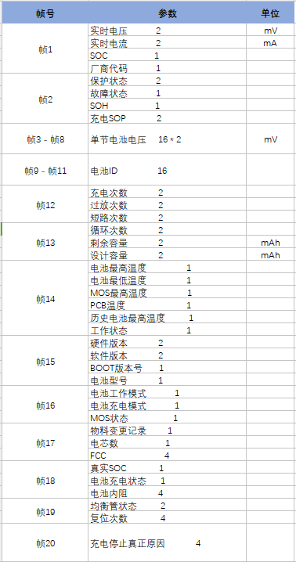

Note2:

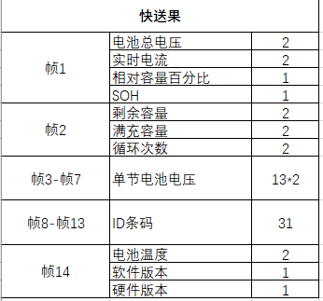

Note3：

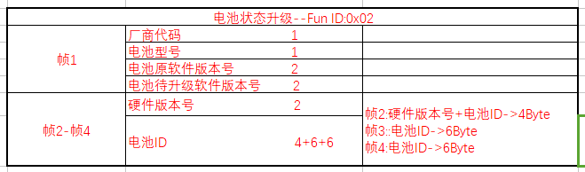

Note:7(修改：新增：测试模式/正常模式)

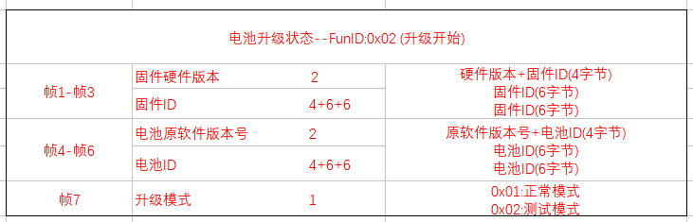

Note8:(升级失败原因上报)--修订:升级

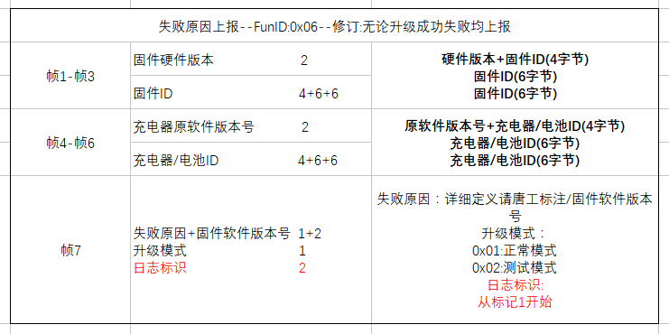

1. 充电器状态信息 -- Fun ID:0x04
2. 下行数据

|  |  |  |  |
| --- | --- | --- | --- |
| 字节长度 | 数据表示内容 | 数据类型 | 描述及要求 |
| 1 | 查询充电器相关信息 | BYTE |  |

1. 上行数据

|  |  |  |  |
| --- | --- | --- | --- |
| 字节长度 | 数据表示内容 | 数据类型 | 描述及要求 |
| 2 | 回复充电器状态 | BYTE[n] | Bit0:置1--充电器在线  Bit1:置1--充电器过温  Bit2:置1--充电器保护  Bit3:充电器配置故障  Bit4:充电器配置失效  Bit5:输出电流超差  Bit6:充电器过流  ...  Bit14:置1--充电器升级完成  Bit15:置1--充电器升级成功 |

1. 充电器升级状态 -- Fun ID:0x05
2. 上行数据(策略:仅充电器需升级**立即上报主控**并确认收到回复停止上报)--多包

|  |  |  |  |
| --- | --- | --- | --- |
| 字节长度 | 数据表示内容 | 数据类型 | 描述及要求 |
| n | 充电器升级状态 | BYTE[n] | BYTE0:帧标号  BYTE1:帧数据项长度  开始升级数据项  数据项:Note9(新增：测试模式/正常模式) |

1. 下行数据

|  |  |  |  |
| --- | --- | --- | --- |
| 字节长度 | 数据表示内容 | 数据类型 | 描述及要求 |
| 1 | 回复充电器升级状态信息 | BYTE | 0x01:允许升级  0x02:不允许升级(升级超次数) |

1. 充电器实时信息--Fun ID:0x90
2. 下行数据

|  |  |  |  |
| --- | --- | --- | --- |
| 字节长度 | 数据表示内容 | 数据类型 | 描述及要求 |
| 1 | 充电器实时信息查询 | BYTE |  |

1. 上行数据

|  |  |  |  |
| --- | --- | --- | --- |
| 字节长度 | 数据表示内容 | 数据类型 | 描述及要求 |
| n | 充电器实时信息回复 | BYTE[n] | BYTE0:帧标识  BYTE1:数据填充项长度  数据项：Note5 |

1. 充电器基本信息--Fun ID:0xA0
2. 上行数据(字段信息变更(理论上：仅在变更充电器情况下才会变更,以实际情况为准)主动上报收到回复不再上报)

策略：获取参数需断电保存以及复位,信息变更立即上报

|  |  |  |  |
| --- | --- | --- | --- |
| 字节长度 | 数据表示内容 | 数据类型 | 描述及要求 |
| n | 充电器基本信息 | BYTE[n] | BYTE0:帧标识  BYTE1:数据填充项  数据项：Note6 |

1. 下行数据

|  |  |  |  |
| --- | --- | --- | --- |
| 字节长度 | 数据表示内容 | 数据类型 | 描述及要求 |
| 1 | 充电器基本信息回复 | BYTE | 0x01:查询基本信息(立即响应)  0x02:确认收到基本信息 |

1. 升级失败原因 Fun ID -- 0x06
2. 上行数据(充电器/电池升级升级失败则立即上报失败原因参数,收到回复停止上报)

策略：充电原因上报之后,接收主控回复之后再次发起升级

|  |  |  |  |
| --- | --- | --- | --- |
| 字节长度 | 数据表示内容 | 数据类型 | 描述及要求 |
| 1 | 固件升级失败原因上报 | BYTE[n] | BYTE0:帧标识  BYTE1:数据填充项长度  数据项参见：NOTE8 |

1. 下行数据

|  |  |  |  |
| --- | --- | --- | --- |
| 字节长度 | 数据表示内容 | 数据类型 | 描述及要求 |
| 1 | 回复固件升级原因上报 | BYTE |  |

NOTE4:

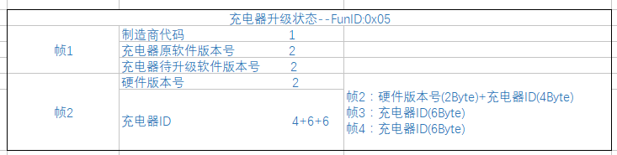

NOTE9:

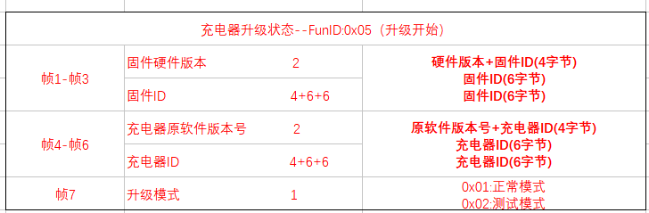

NOTE10:

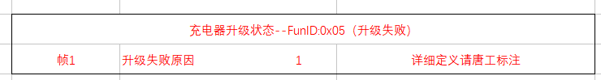

NOTE5:

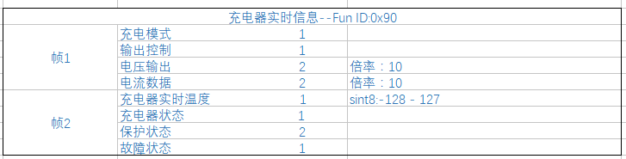

NOTE6:

